

PERFIL DEL PROYECTO

NOMBRE DEL PROYECTO: Campaña de fumigación interinstitucional para el control del zancudo transmisor de enfermedades, San Simón 2021.

UBICACION: Área urbana y rural del Municipio de San Simón, departamento de Morazán.

MUNICIPIO: San Simón

DEPARTAMENTO: Morazán

PERIODO DE EJECUCION: 7 de junio al 15 de julio de 2021

MONTO DEL SUBPROYECTO: 4,000.00

FUENTE DE FINANCIAMIENTO: FODES 75%

- INTRODUCCION
El presente perfil: CAMPAÑA DE FUMIGACION INTERINSTITUCIONAL PARA EL CONTROL DEL ZANCUDO TRANSMISOR DE ENFERMEDADES, SAN SIMON 2021, tiene por objeto velar por la salud y el bienestar de la población, debido a que se ha incrementado la cantidad de zancudos en nuestro municipio y alrededores, causando enfermedades que atentan con la salud de los habitantes de nuestro municipio y por ende de todo el país, este es un problema serio, ya que a diario vemos en los hospitales ingresados a muchos niños y ancianos debido a estas enfermedades y que en muchas ocasiones han causado la muerte de tantas personas; como Municipalidad nos vemos en la necesidad de coordinar con instituciones del Ministerio de Salud, con Alcaldías aledañas a la nuestra, con el único fin de erradicar el zancudo transmisor del dengue y la chikungunya, para poder evitar luto en las familias de nuestro municipio a causa de estas enfermedades con las que el Ministerio de Salud lucha día con día; razón por lo que es necesario la prevención a través de esta campaña de fumigación que se llevará a cabo en todo el municipio de San Simón, llámese cantones, caseríos y parte urbana, con el propósito de ir de casa en casa sin que queda una sin la fumigación.
Este trabajo será ejecutado y monitoreado por la Unidad de servicios Municipales, con el apoyo del Ministerio de Salud y Alcaldías aledañas, la actividad que se pretende ejecutar es la siguiente:

- Fumigación en todos los cantones, caseríos y parte urbana del municipio
- Campañas de sensibilización sobre evitar criaderos de zancudos

- OBJETIVOS

OBJETIVO GENERAL

- Contribuir con la salud y seguridad de los habitantes del Municipio de San Simón, atreves de esta campaña de fumigación.

OBJETIVOS ESPECIFICOS

- Realizar la fumigación casa por casa, a modo de cubrir todo el municipio.
- Garantizar la salud y el bienestar de cada niño, adulto y anciano.

- DESCRIPCION DE LA PROBLEMÁTICA A RESOLVER

- En el municipio de San Simón, al igual que el resto de todo el país existe un problema serio que aqueja a todos los pobladores, tanto en las ciudades como en los pueblos y es el incremento de zancudos. Pequeño insecto que causa enfermedades mortales como lo son: El dengue y la chikungunya son enfermedades virales transmitidas a los humanos a través de la picadura de mosquitos infectados de las especies aedes aegypti y aedes albopictus, que atentan contra la salud de los habitantes de nuestro municipio y por ende de todo el país. Los síntomas de estas enfermedades son: Dengue: fiebre y tos, retro-orbital u ocular, cefalea, rash, mialgias artralgias, leucopenia o manifestaciones hemorrágicas; los síntomas de la chikungunya son: Fiebre mayor a 39° C; Dolor en: Articulaciones, dolor intenso asociado a hinchazón en la cabeza, espalda y músculos, náuseas, manchas rojas en la piel (erupciones), conjuntivitis (enrojecimiento de los ojos). Este es un problema serio, ya que a diario vemos en los hospitales ingresados a muchos niños y ancianos debido a estas enfermedades y que en muchas ocasiones han causado la muerte de tantas personas

- JUSTIFICACION DEL PROYECTO

Mediante la ejecución de este proyecto, se pretende contribuir con la salud y la seguridad de los habitantes de todo el municipio, tanto del área urbana como de los cantones y caseríos que lo conforman, generado mayor tranquilidad y bienestar a la salud de todos los pobladores de San Simón, ejecutando este proyecto de fumigación, estamos logrando matar al zancudo transmisor del dengue y la chikungunya y podemos evitar sufrimiento de todas las familias de nuestro municipio, las cuales en muchas ocasiones tienen que estar con sus familiares en los hospitales viéndoles sufrir a causa de estas enfermedades y peor aun cuando sus familiares no resisten a la enfermedad y mueren, causando dolor y luto a las familias de nuestro municipio y por ende en todo el territorio Salvadoreño. En esta campaña también se les informa a todos los pobladores sobre la importancia de revisar constantemente objetos o depósitos que puedan contener agua, los cuales son criaderos de zancudo; así como también lavar constantemente pilas y depósitos que almacenan agua, todo con el fin de evitar los criaderos de zancudo y poder evitar estas enfermedades.

- ALCALCE DEL PROYECTO

La Municipalidad a través del presente plan pretende realizar esta campaña de fumigación en todo el municipio, en cada cantón, caserío y parte urbana del municipio, con el firme propósito de que no se quede una sola casa sin ser fumigada. Es mejor la prevención antes que ver sufrir a nuestros habitantes a causa del zancudo transmisor del dengue y la chicungunya; todo esto se pretende realizar con el apoyo de la Unidad de Servicios Municipales, el apoyo de las diferentes áreas de la Alcaldía, el apoyo del MINSAL, otras Alcaldías aledañas y Comité de protección civil.

6. ACTIVIDADES A REALIZAR POR PARTE DE LA MUNICIPALIDAD PARA EL PROYECTO: CAMPAÑA DE FUMIGACION INTERINSTITUCIONAL PARA EL CONTROL DEL ZANCUDO TRANSMISOR DE ENFERMEDADES, SAN SIMON 2021.

- Campaña de fumigación casa por casa
- Campaña de sensibilización de cómo evitar criaderos de zancudos

7. UBICACIÓN GEOGRAFICA, DIVISIÓN ADMINISTRATIVA, POBLACION Y BENEFICIOS.
La Villa de San Simón tiene una extensión superficial de 39.14 km², ubicado a 35 kilómetros del Municipio de San Francisco Gotera, cabecera Departamental de Morazán; a 195 kilómetros de la ciudad de San Salvador, capital del país.

Sus colindantes geográficos son:
Norte: San Antonio del mosco (Depto. De San Miguel) y San Isidro (Depto. De Morazán).
Poniente: Ciudad Barrios y Carolina (Depto. De Morazán)
Oriente: Gualococti (Depto. De Morazán)
Sur: Chilanga, Yamabal y Guatajiagua (Depto. De Morazán)
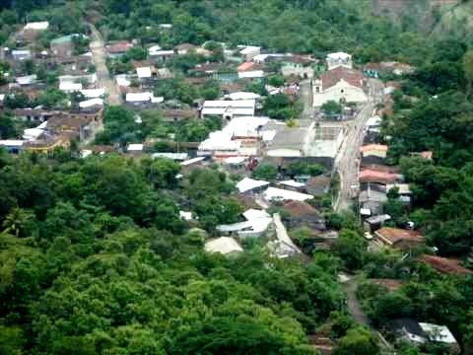
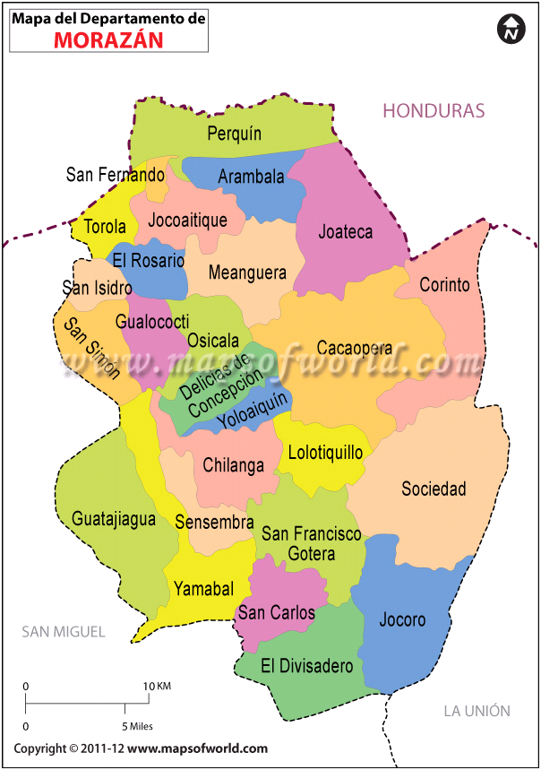
7.1 DIVISIÓN POLITICA Y ADMINISTRATIVA DEL MUNICIPIO DE SAN SIMÓN
La Villa de San Simón se divide en 6 cantones y 26 caseríos y el casco urbano, como se presenta en el siguiente cuadro.

No | CANTONES | CASERIOS
1 | El Carrizal | - El Carrizal  - Los Hernández  - La Colonia
2 | Las Quebradas | - Las quebradas  - Junquillo  - El Volcán  - Los Guevara
3 | Potrero de Adentro | - Potrero de Adentro  - Tiquicera  - Los Bautistas
4 | Valle Grande | - Valle Grande  - El Matazano  - Los Potrerillos  - Los Corrales
5 | El Cerro | - El Cerro  - Valle Alegre  - Valle Triste
6 | San Francisco | - San Francisco  - El Mora  - Sequía de Agua  - Los Arenales
7 | Casco Urbano | - Barrio El Centro  - Barrio El Calvario  - Barrio La Fuente  - Colonia El Zapote  - Colonia Guatemala  - Colonia Panamá

7.2 POBLACION DEL MUNICIPIO
De acuerdo con el VI censo de población y V de vivienda 2007, la Villa de San Simón, tiene una población de 10,108 habitantes, con una población de grupos etarios, de la siguiente forma:

- BENEFICIARIOS:
El proyecto contempla el involucramiento y apoyo directo a todos los habitantes del área urbana y rural del municipio de San Simón, los cuales están expuestos día con día a las enfermedades transmitidas por el zancudo aedes aegypti y aedes albopictus, que causan las enfermedades del dengue y chikungunya, las cuales son mortales, especialmente en niños y ancianos.

9. DURACIÓN DEL PROYECTO
La duración del proyecto será de 2 semanas, donde se garantizará el cumplimiento de las actividades y objetivos planeados.

10. ENTIDAD EJECUTORA:

La entidad ejecutora del proyecto: Campaña de fumigación interinstitucional para el control del zancudo transmisor de enfermedades San Simón 2021.
Será la municipalidad de la Villa de San Simón, a través de la unidad de Servicios Municipales, en coordinación con el MINSAL, otras unidades de la Alcaldía Municipal, comité de Protección Civil y otras alcaldías aledañas a la nuestra.

11. PRESUPUESTO

12. CRONOGRAMA DE ACTIVIDADES DEL PROYECTO: CAMPAÑA DE FUMIGACION INTERINSTITUCIONAL PARA EL CONTROL DEL ZANCUDO TRANSMISOR DE ENFERMEDADES SAN SIMON 2021.

